■ Призвание
«Любовь и тяга к книге ПРИСУЩИ НЕ КАЖДОМУ ЧЕЛОВЕКУ»
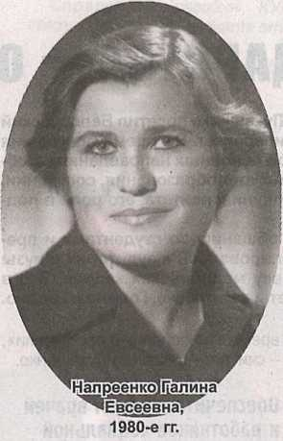

Для центральной библиотеки имени А. С. Пушкина близится большой праздник – 100 лет со дня ее основания. В канун юбилея мы решили поговорить с бывшими ее руководителями и вспомнить, какой же была наша библиотека 10, 30, 40 и 50 лет назад.
Став директором центральной библиотеки имени А. С. Пушкина в 1997 году, НАПРЕЕНКО Галина Евсеевна проработала на этой должности 17 лет. О своей жизни, профессии и библиотечной работе Галина Евсеевна поведала нам в интервью.

– Галина Евсеевна, расскажите, почему выбрали профессию библиотекаря, где учились, как началась Ваша трудовая деятельность?
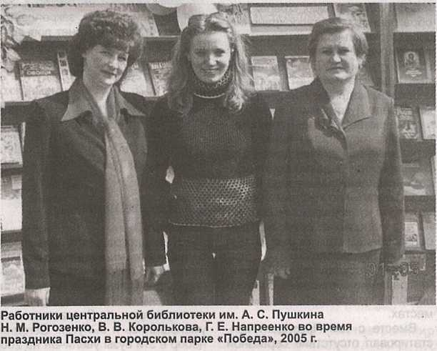
– Профессию библиотекаря выбрала неслучайно. С детства любила посещать библиотеку, читать книги о подвигах наших солдат во время Отечественной войны, о детях-героях, о красоте природы, об актерах кино. Решила освоить эту профессию и в 1975 году поступила в Минский институт культуры, тогда он только-только открылся. Первый месяц работали на благоустройстве территории, чистили окна, мыли аудитории. Учиться было очень интересно - новый вуз, преподаватели, занятия, спорт – я увлекалась лыжами, поэтому ежедневно после учебы выезжали на тренировки на Минское море. Очень интересным был трудовой семестр – студенческие трудовые отряды. У меня их было три: Октябрьский, Слуцк, Березино. Работали на кирпичных заводах. Было нелегко: нужно было формировать сырой кирпич и отправлять его по конвейеру на просушку в печь, а затем грузить готовыми кирпичами транспорт. В основном в отрядах были девчонки, ребят человек 4-5 всего. По окончании института в 1979-м меня направили работать в Каменецкий отдел культуры. Там работала заместителем директора центральной библиотеки. В Мозырь переехала по семейным обстоятельствам в 1981 году. Сперва устроилась библиотекарем в детское отделение им. В. З. Хоружей, потом меня назначили заведующей. В ноябре 1997-го стала директором Мозырской централизованной библиотечной системы.
– Долгие годы Вы работали под руководством Марии Ефремовны Коваленко. Как бы охарактеризовали ее как руководителя, каков ее вклад в развитие ЦБС?
– С Марией Ефремовной я познакомилась еще в 1978 году, когда была студенткой и проходила вместе с группой производственную практику в Мозыре. Являясь руководителем, Мария Ефремовна была очень требовательной в вопросе выполнения программы. Мы знакомились со всеми библиотечными процессами, проводили массовые мероприятия в филиалах, общежитиях рабочей молодежи, школах; читали обзоры новинок из радиорубки кинотеатра «Спутник» перед началом показа фильма. Когда я уже пришла на работу в 1981 году, с Марией Ефремовной общались ежедневно. Я несла ответственность за работу с детским читателем, а Мария Ефремовна – за работу всей системы. Тогда в приоритете стояла работа по открытию новых филиалов, налаживанию связей с общественностью. Мария Ефремовна работала сплоченно со всем коллективом, была требовательна как к себе, так и к коллегам. К решению каких-то производственных вопросов подходила корректно, и решения принимались так, чтобы комфортно было и читателям, и работникам библиотеки.
– С какими трудностями Вы столкнулись, став директором?
– Определенные трудности возникли после объединения городской системы с районной. Тогда к городской системе, которая состояла из центральной библиотеки, детского отделения имени В. З. Хоружей и 10 филиалов, были присоединены еще 33 сельские библиотеки. Специфика обслуживания городского и сельского населения различается. Кроме того, в сельских библиотеках по несколько лет не проводились ремонты зданий и помещений. Поэтому нами из числа сотрудников центральной библиотеки им. А. С. Пушкина была создана бригада, которая выезжала на село и производила наружный и внутренний ремонт библиотек.
В настоящее время работать в библиотеке сможет не каждый. Во-первых, заработная плата в библиотечной сфере невысокая, а, во-вторых, нужно действительно любить эту работу. Любовь и тяга к книге присущи не каждому человеку.
А какие различия в библиотечном обслуживании сельского и городского населения?
– В сельских библиотеках посещаемость ниже, чем в городских, и фонды, за исключением библиотек в агрогородках, были небольшими. Нужно было делать подборки литературы для специалистов сельского хозяйства, школьников, студентов, приезжающих на выходные к родителям, и других читателей, а необходимая литература не всегда была. В городских библиотеках круг читателей шире: рабочая молодежь, студенты, преподавательский состав. Поскольку в городе много учебных заведений, часто обращались в библиотеки с тематическими запросами, за подборкой литературы для курсовых и контрольных работ. Обращались и читатели из других районов: Ельского, Калинковичского, Наровлянского, Петриковского, Речицкого.
– Известно, что с середины 90-х в библиотеке были проблемы с комплектованием литературой, и некоторое время книги не поступали вовсе. Как удалось разрешить этот вопрос?
– На каждом еженедельном собрании в отделе культуры я неоднократно поднимала этот вопрос. Когда на заседании городского исполнительного комитета шла речь о выполнении закона «О библиотечном деле», я остро обозначила нашу проблему. Нельзя отрицать, что в ее решении нам помог Феликс Федорович Галюк, возглавлявший в то время отдел культуры, который являлся нашим постоянным читателем. Он живет недалеко от библиотеки и в выходные дни вместе с семьей приходил за литературой и периодикой. Когда получили финансирование, начали комплектоваться прямо в Минске, т.к. была налажена тесная связь с издательствами и книжными магазинами. В фонды библиотек начала поступать как отраслевая, так и художественная литература, и это заметно сказалось на выполнении плановых показателей.
– Как опишете читателя Вашего времени?
– Читатель моего времени достаточно активный. В момент, пока компьютерная техника еще отсутствовала, библиотеки были переполнены. В детские библиотеки за книгами приходили детки с родителями, бабушками, дедушками. Если программная литература для выдачи на дом отсутствовала, читали здесь же, на месте. Во взрослых библиотеках, особенно в выходные дни, в читальных залах, было время, что не хватало мест.
– Кого из коллектива работников можете выделить?
– Из сотрудников отметила бы Марию Ефремовну Коваленко, Веру Ивановну Арестович, Галину Владимировну Тамкову, Валентину Ивановну Никитину, Викторию Викторовну Королькову, Нину Михайловну Рогозенко, Нелли Федоровну Вислоух, Марию Федоровну Бычковскую, Марию Петровну Кутько, Наталью Евгеньевну Костиву – эти сотрудники всегда работали сплоченно, проводили интересные массовые мероприятия, поддерживали взаимосвязь с читателями. Помимо коллектива центральной библиотеки, хочется выделить Валентину Григорьевну Дашкевич, Нину Ильиничну Никитенко, Тамару Григорьевну Лапицкую, Надежду Никитичну Копылову, Елену Денисовну Журавскую, Людмилу Георгиевну Чернецкую, Галину Петровну Муравлеву, Валентину Михайловну Мурашко, Галину Климовну Дудапь, коллективы городских библиотек-филиалов №№ 1, 7, 8, 9, 10, детскую библиотеку им. В. 3. Хоружей, а также сельские филиалы в Козенках, Борисковичах, Махновичах, Белой и других населенных пунктах. Эти библиотеки всегда отличались высоким уровнем работы и обслуживания читателей.
– Галина Евсеевна, Вы проработали директором достаточно долго. Какие события, связанные с библиотекой, Вам запомнились больше всего?
– Помню многие значимые мероприятия, в которых участвовала: «Дожинки-2001», международный детский фестиваль «Зямля пад белымі крыламі». Фестиваль в городе проводился несколько раз. Дети пели и разговаривали на разных языках, но это не стало каким-то барьером – всех их объединила любовь к музыке. Хорошо запомнился момент, когда учредили День библиотек, и на базе центральной библиотеки проводился городской праздник с участием сотрудников и творческих коллективов города. Это были яркие и запоминающиеся события.
– Если говорить о массовой работе, то какой она была в Ваше время? Какие формы были популярны?
– Массовые мероприятия, проводимые библиотеками, были самые разнообразные. Среди форм работы в библиотечной практике были распространены праздники, читательские конференции, диспуты, обсуждение прочитанной книги, обзоры литературы. Для читателей создавались различные любительские объединения и клубы по интересам. Большой популярностью пользовался клуб любителей-огородников «Крыніца». Несколько лет им руководила В. И. Никитина. Участники клуба приносили выращенные на даче овощи и фрукты, делились своими секретами богатого урожая, приглашались на заседания клуба и специалисты сельского хозяйства, которые рассказывали о технологии выращивания высоких урожаев. Стоит сказать, что в стенах центральной библиотеки проходили и такие значимые мероприятия, как презентации книг. Так, у нас прошли презентации сборников стихов В. Андриевского «Ты, Мазыр, - мой Парнас» и «Верасні- ца» Г. Дашкевич. Первый сборник включил стихи различных авторов, которые посещали Мозырь и с теплом относятся к нашему Полесскому краю. Среди них стихи В. Дубовки, Н. Аксенчик, А. Боровского, Т. Дорошко, А. Коляды и других. Многие авторы присутствовали на этой презентации и рассказали, что их вдохновило написать стихи о Мозыре. Очень теплые стихотворения о родном крае, Мозыре и студенческой жизни вошли в сборник Г. Дашкевич. Она много лет преподавала в Мозырском педагогическом институте им. Н. К. Крупской.
Справочно: За время трудовой деятельности Напреенко Галиной Евсеевной было много сделано для обеспечения системного и качественного комплектования фондов ЦБС и их популяризации. Под ее руководством был открыт сектор правовой информации, происходило объединение городской и районной библиотечных систем. При участии и поддержке Напреенко Г. Е. изданы два поэтических сборника: «Ты, Мазыр, - мой Парнас» В. Андриевского, «Верасніца» Г. Дашкевич. Неоднократно удостаивалась почетных грамот и наград, среди которых Почетный знак Белорусского профсоюза работников культуры, Почетные грамоты Министерства культуры СССР, отдела культуры, Благодарность Президента Республики Беларусь А. Г. Лукашенко и др.
– Расскажите о своих литературных предпочтениях. Какие произведения нравятся, какие авторы в числе любимых?
– Читать люблю с детства. Круг чтения самый разнообразный – от книг до периодических изданий. Люблю классическую литературу: А. С. Пушкина, белорусских Я. Купалу и Я. Коласа – их поэзия очень тонка и правдива. Очень нравилось читать книги из серии «Бриллиантовая коллекция». Это и «Собор Парижской Богоматери» В. Гюго, и «Дамское счастье» Э. Золя, «Мартин Иден» Дж. Лондона, «Лунный камень» У. Коллинз и другие произведения. Нравится творчество В. Шишкова, В. Аксенова. Читаю и современных авторов, знакомлюсь с их творчеством в периодических изданиях.
– Следите ли за библиотечной жизнью сейчас?
– Слежу постоянно: общаюсь с коллегами, читаю местную прессу и профессиональную периодику – журнал «Бібліятэка прапануе», смотрю новости по местному и республиканскому телевидению.
– Как считаете, каждому ли по плечу профессия библиотекаря?
– В настоящее время работать в библиотеке сможет не каждый. Во-первых, заработная плата в библиотечной сфере невысокая, а, во-вторых, нужно действительно любить эту работу. Любовь и тяга к книге присущи не каждому человеку.
– Благодарю вас за интересную беседу, Галина Евсеевна. Что бы Вы пожелали библиотеке и коллегам в юбилей?
– В 100-летний юбилей хочу пожелать библиотеке творческого долголетия, благодарных читателей, сплоченности в коллективе и поддержки местных властей в вопросах укрепления материально-технического оснащения библиотеки и комплектования литературой. Коллегам – здоровья, добра и светлого настроения!
Елена ВЕЛЕНЦЕВИЧ.
Фото из архива библиотеки и личного архива Г. Е. НАПРЕЕНКО.

